LX
冷库管理系统2012

使
用
手
册

一.系统主菜单 3
(一） 基本资料 4
1．商品资料 4
2．客户资料 5
3．仓库资料、员工资料 5
4．银行资料 6
（二）系统管理 7
1．系统日志 7
2．用户管理 7
3．系统设置 8
（三）仓储业务 9
1．租仓单 9
2．进仓单 10
3．出仓单 11
4．作业单 12
5．调仓单 13
6．零包出库单 14
（四）财务管理 15
1．结算单 15
2．收款单 15
3．退款单 16
4．计件工资结算单 17
（五）风险控制 18
1．客户付款期限设置 18
2．加解锁原因设置 18
3．逾期欠款加解锁 19
4．QA控制 19
5．盘点加解锁 19
二．其它 20
1 单据查询 20
2 单据审核 21
3 仓库平面图 22
4 导出客户库存 22
5 导入客户出仓数据 23
三．报表图表 24

一.系统主菜单
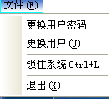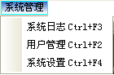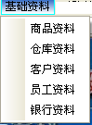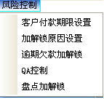

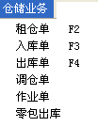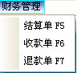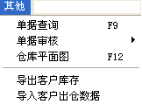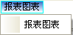
二．功能介绍

(一） 基本资料

1．商品资料
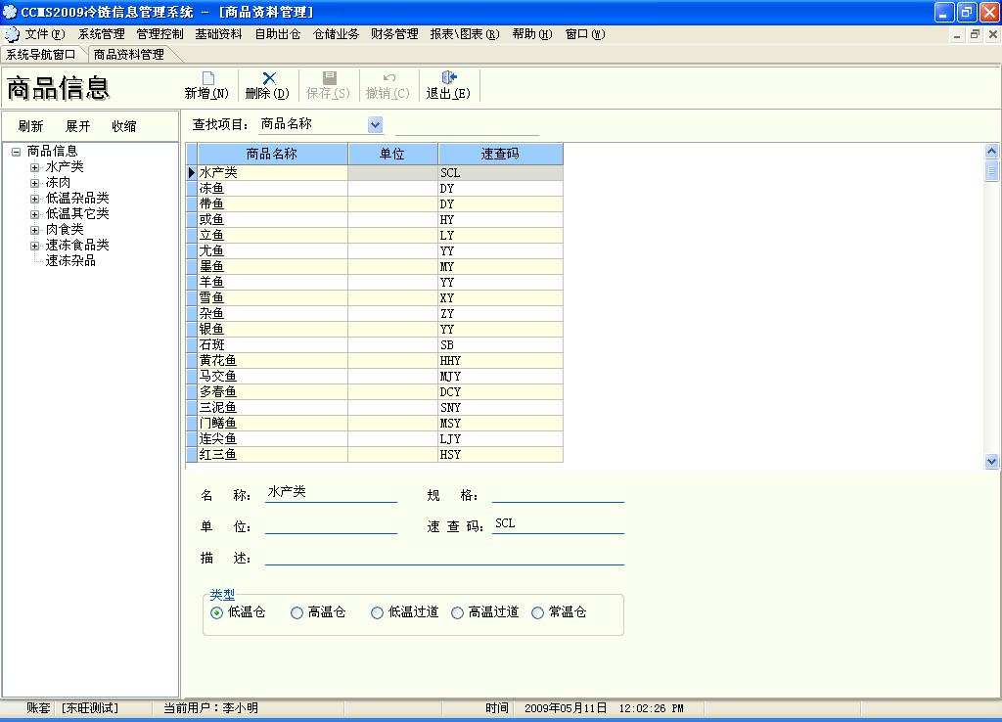

新增商品类别：首先点击左边框的商品信息，之后新增，输入商品类别名称，选择商品的类型（高低温等），最后保存和刷新。假如需要增加二级商品类别，则先点击左边框的一级商品类别，之后再新增保存和刷新即可。
新增具体商品：先点击选择该商品属于哪类，之后再新增保存和刷新即可。

2．客户资料
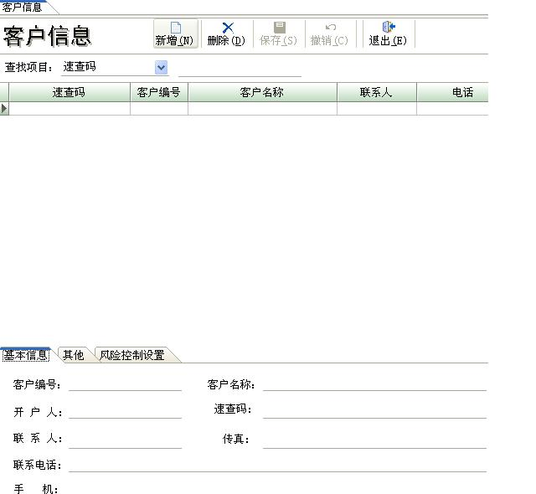
新增客户资料：点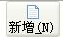，客户编号系统自动产生，可以修改；输入客户名称等信息后，点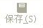完成新增。客户编号、客户名称是必输项目，不能空。
删除客户资料：选中要删除的客户，点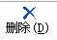，完成删除。注意，使用过的客户资料不能删除，只能修改。
修改客户资料：选中要修改的客户，输入要修改的信息，点完成修改。

3．仓库资料、员工资料
仓库资料、员工资料操作模式与商品资料一致，请参考商品资料操作说明。

4．银行资料
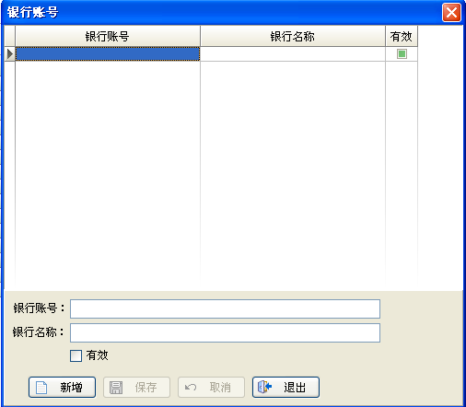
记录公司进账银行账号信息
点，分别在 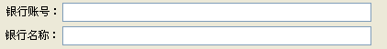输入账号、名称，点 完成一个银行账号信息的录入；
修改银行资料，先点要修改的银行资料记录，在 输入正确的账号、名称，点 完成修改。

（二）系统管理

1．系统日志
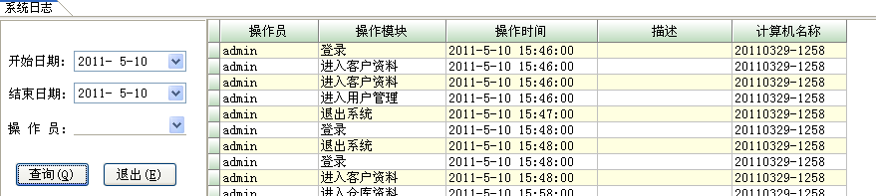
查询一段时间内某个用户或所有用的对系统的操作记录，选择开始、结束日期，操作员可不选，点查询，右边既是符合条件的操作记录。

2．用户管理
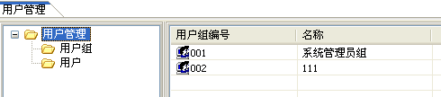
新建用户组：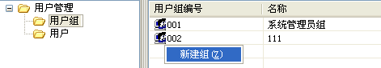

新建用户：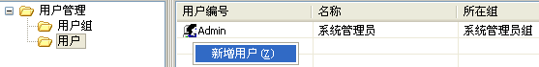
用户组中添加用户：双击要操作的用户组编号，点，勾选用户后确定完成。
用户授权：双击要操作的用户组编号，点，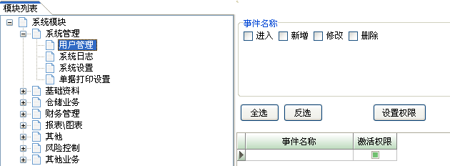
选中要授权的模块名称，勾选事件名称里的选项，点 ，设置好所有模块后点完成。

3．系统设置
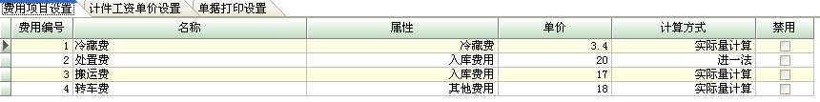
新增费用项目：鼠标右击，，输入费用名称、单价，选择属性、计算方式，点完成。
修改费用项目：编辑要修改的费用项目，完成。
计件工资在单据审核里操作，改处不用设置。
修改费用项目：编辑要修改的费用项目，完成。
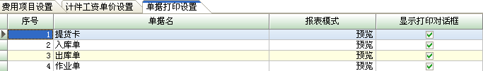
报表模式 预览 发送打印机前有预览窗口；直接打印 直接发送打印机打印；设计 调出打印格式设置窗口，供用户调整打印格式；
显示打印对话框： 打印前提供打印机选择、设置窗口，直接发送到默认打印机打印。

（三）仓储业务

1．租仓单
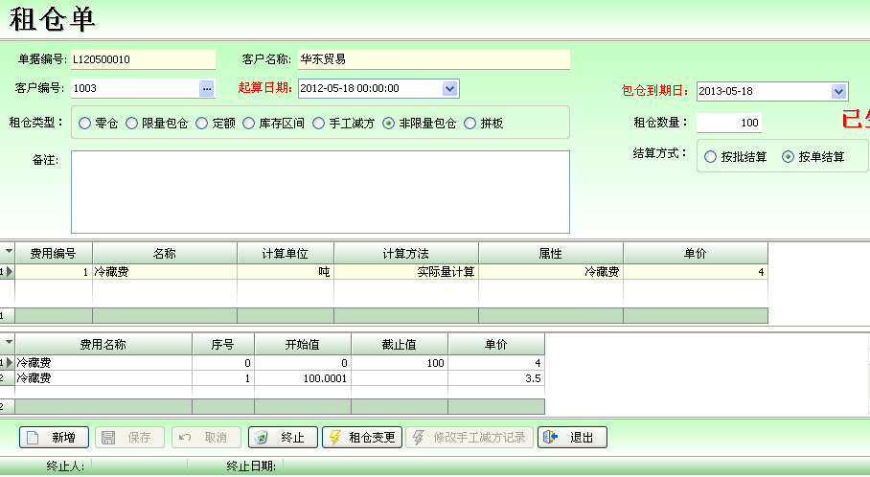
单头的操作：新增租仓单，系统自动生成单号。之后输入客户编号，假如是新客户必须先开户。
起算日期：零仓、库存区间、拼板 的起算日期与计算冷藏费无关，可以选择合同签订日期，包仓、非限量包仓、定额 的起算日期是冷藏费的起算日期；
包仓到期日期：零仓、库存区间、拼板 可以默认，包仓、非限量包仓、定额 根据客户的包仓期限设置；
租仓类型：冷藏费的计费方式。
零仓、库存区间 都是按照客户每天实际计费数量计冷藏费，只是库存区间 会根据每天不同的库存数量取不同的单价。
拼板 是按客户每天实际占用的板位数计算计冷藏费。
包仓 每天按包仓量乘以单价计算计冷藏费，入库数量不能超过包仓量。
非限量包仓 库存量不超过包仓量，每天按包仓量乘以单价计算计冷藏费，有超过部分的，加上超出量乘以超出量的单价。
定额 包仓一定数量，每月固定一个冷藏费（冷藏费的单价及是一个月的冷藏费金额）。
租仓数量：设置包仓、非限量包仓、定额的包仓量，其他租仓类型默认0；
结算方式：冷藏费的结算对象
按单结算：以一张入库单为单位结算，如进一法、不足一吨按一吨都是在一张单的合计数量上进一；
按批结算：以一批号为单位结算。如进一法、不足一吨按一吨都是在这个批号的数量上进一。
第一个费用栏是设置冷藏费、处置费、搬运费等的计费单价、单位、算法的，鼠标右键可以增加、删除，计算单位、计算方法可以选择，单价可以修改；
第二个费用栏是专门用于对同一费用不同价格的设置，比如库存区间、非限量包仓的冷藏费。
设置好以上信息，保存，租仓单生效。
租单保存后不能修改，如果租仓单不再使用，点 ，包仓、非限量包仓、定额的要选择冷藏费的计费终止日期为终止日期，零仓等可以默认为终止操作当天。
如果租仓单需要修改，要先建立一张新的租仓单，然后点需要修改租仓单的，选择新的租仓单和变更日期，完成变更。

2．进仓单
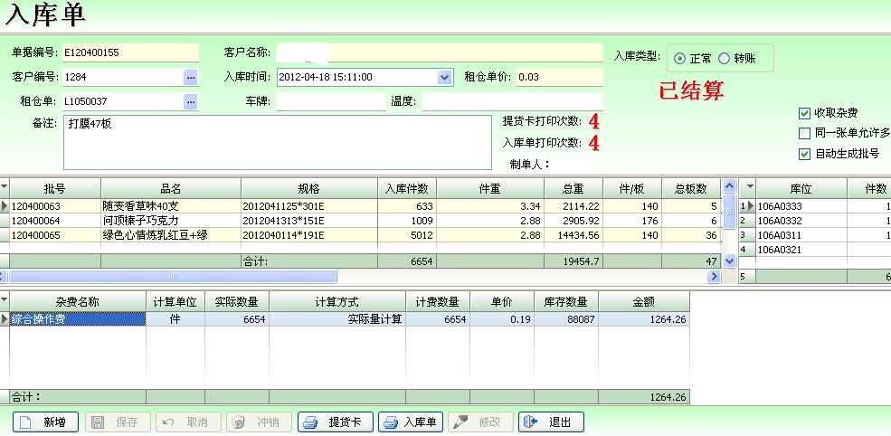
单头的操作：新增进仓单，系统自动生成进仓单号。之后输入客户编号，假如是新客户必须先开户。选择起算日期（货物的进库日期），选择租仓单号，假如该客户只有一张租仓单，则系统自动带出；
车牌、温度 可以选择输入，输入后会打印到入库单上；
入库类型（转帐类型系统不计算该吞吐量）；收取杂费选中则收，不选则不收；
选中允许一张单上不同批号入不同大库、否则不允许；
选中系统根据日期自动产生流水批号，不选择需要手工输入批号；
杂费栏的操作：当选择客户和租仓单后，系统便将租仓单里的杂费全部带出，之后根据进仓的数量来自动计算其金额。杂费的计算量和单价都可以修改，也可以删除（不收取）其中某些费用。
底下系统栏信息：提醒包仓的客户，其包仓量已使用多少，还剩下多少可用。
输入完之后保存，并打印进仓单和提货卡。
通过单据查询可以查出该进仓单，假如输入有错误，并且该单未审核，可以修改，点，单据变成可修改状态，输入修改内容保存。也可以冲销之后重新再开一张新的进仓单，新开的单据批号与原不能相同，建议在原来批号加上特定的后缀字母用以标示。

批号信息：
商品批号的录入：在上图上点击批号栏，显示出小按钮，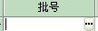点击后出现下面的界面。批号输入进仓计划单的批号。输入商品名称的时候可以使用速查码，就是商品名称的前面的第一位拼音字母。例如‘牛肉’则输入‘NY’。之后输入入库数量（件数）、件重，系统自动计算出总重；入库位置可直接输入即可，也可以在右表的库位名称那里点击进入到仓库图选择库位。
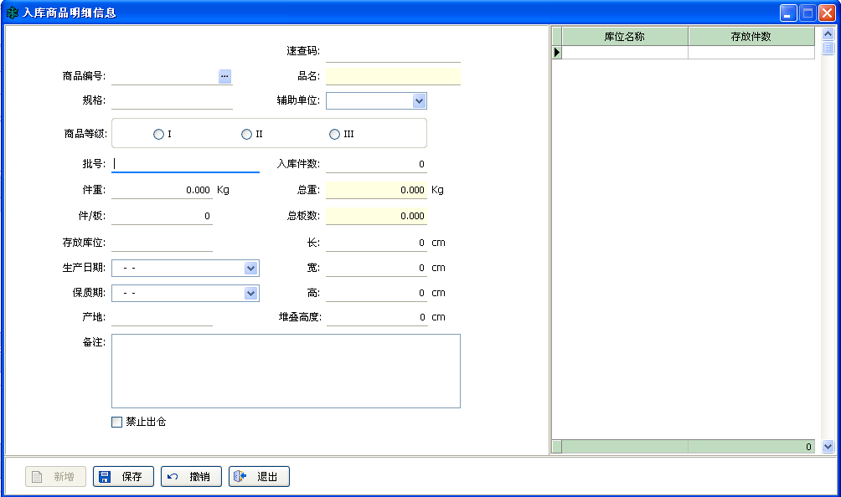

3．出仓单
操作：新增出仓单时系统自动生成出仓单号；假如清楚商品批号，直接输入，系统便自动带出客户信息、租仓单信息、批号信息，以及自动安排出库的仓位。假如没有批号信息，那么先选择客户，点击批号栏，选择要出库的批号。
出仓方式有正常和转帐，转帐系统不计算其吞吐量。
出仓的杂费由系统从租仓单里自动带出，开单时可以修改或不收。
出仓单录入错误，可以通过单据查询查出来，若未审核，可以修改，也可以冲销之后重新再开。
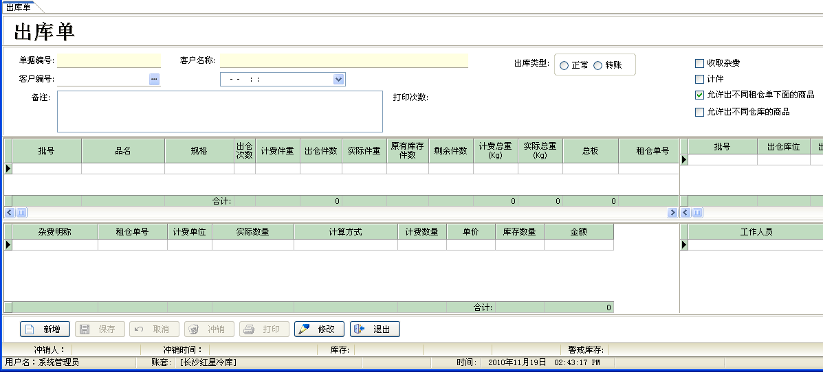
批号出仓库位：
假如批号存放在多个位置，而实际操作不按照系统指派的，那么点击批号记录，则出现下界面，在这里可以选择具体哪个位置出仓。
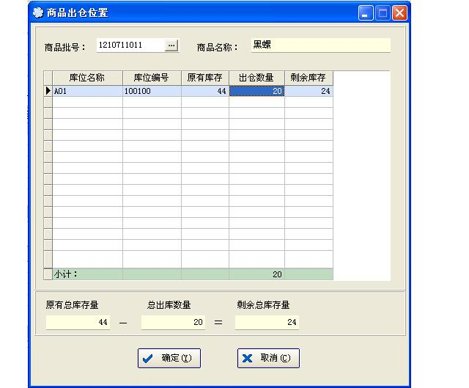
出库单保存后 点都可以打印出库单，只是纸张大小不一样；打印出库商品位置表，方便仓管取货。

4．作业单
说明:作业单具有很灵活的用法，可以用来向客户补收费用，也可以开一张金额为负数的单来冲抵向客户多收的费用。注意，作业单只是向客户收取费用的凭证，不参与搬运队费用的结算。
操作：新增作业单，单号自动生成，选择客户。作业费用可以选择，输入数量和确认单价之后系统自动计算金额，最后输入搬运保存完成。
作业单录入错误，可以通过单据查询查出来，冲销重新再开。
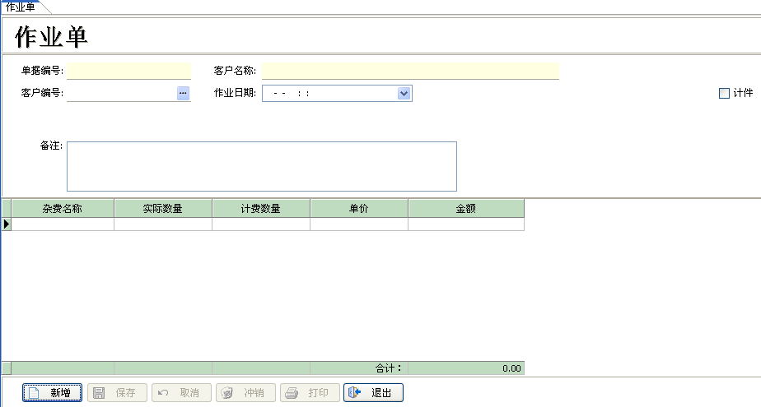

5．调仓单
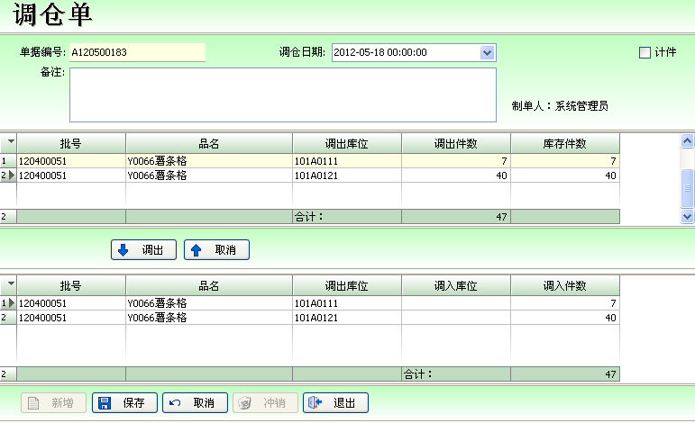
操作：新增，点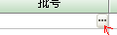，输入需要调仓的批号回车，按住ShiftJ键，用鼠标点选需要调仓的位置，点击向下的箭头则下面的表格里显示将要转仓的信息，输入转仓后的位置，保存即可。
转仓的结果，批号商品的存放位置改变，仓库图的显示也改变。
转仓单录入错误，可以通过单据查询查出来，冲销重新再开或者通过调仓单调回去。

6．零包出库单
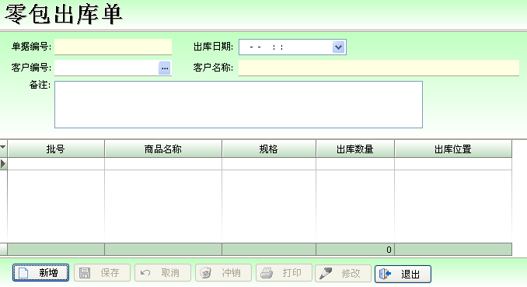
操作：新增，输入客户编号，输入批号回车，输入出库数量、出库位置，保存。点打印可以打印零包出库单，点冲销可以作废该单。
零包出的结果，只记录某个批号什么时间出了多少零包但不减该批号的库存。

（四）财务管理

1．结算单
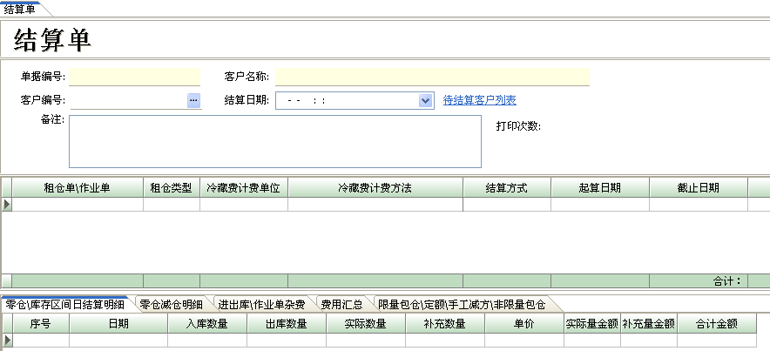
新增结算单：点，设置
点系统产生结算单明细，点保存结算结果。打印结算单。
做错的结算单点，冲销后可以重新结算。

2．收款单
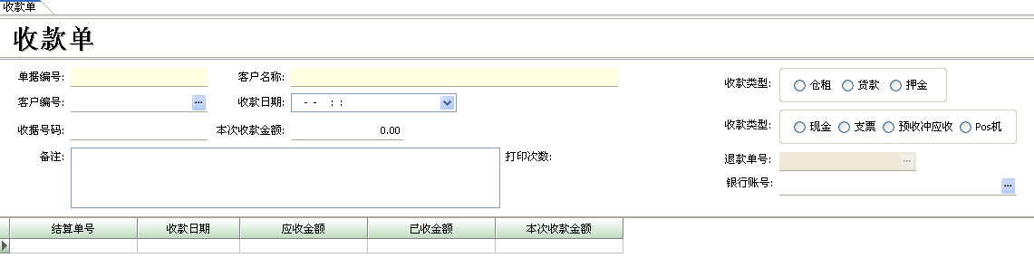
新增收款单：点，设置
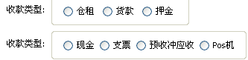
如果收款类型为仓租，点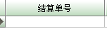选择要收款的结算单，输入本次收款；如果收款类型为货款、押金，输入、
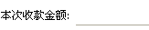。
如果收款类型为预收冲应收，选择；如果收款类型为Pos机，
选择。
做错的结算单点，冲销后可以重新收款。
保存后的收款单点 可以打印收款单据。

3．退款单
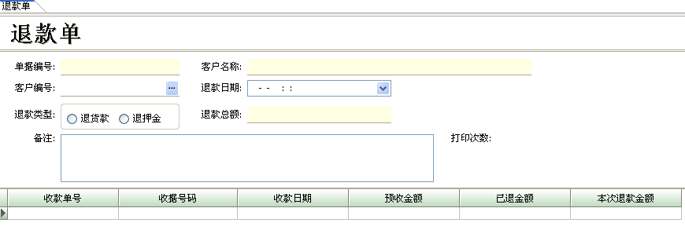
新增退款单：点，设置
，点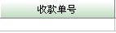选择要退款的收款单，输入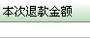。
点完成。

4．计件工资结算单
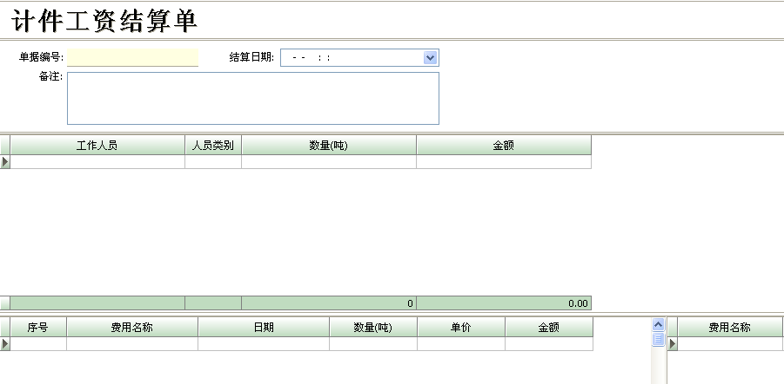
点，设置，点系统产生结算明细，

点完成。点可以打印清单。
做错的结算单点，冲销后可以重新结算。

（五）风险控制

1．客户付款期限设置
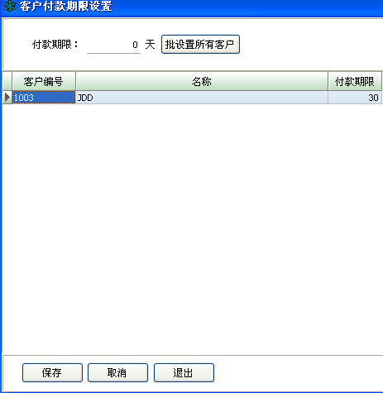
设置单个客户的付款期限：选中客户记录，输入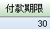，保存；
批量设置客户的付款期限：输入，保存。；

2．加解锁原因设置
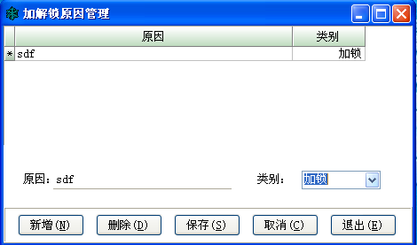
新增加解锁原因：点输入，选择，点完成；
删除加解锁原因：选中要删除的原因记录，点完成；
修改加解锁原因：选中要修改的原因记录，编辑，点完成。

3．逾期欠款加解锁
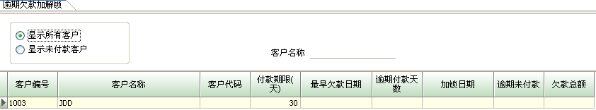
加锁：选择要加锁的客户记录，点击，选择或输入原因，保存完成；
解锁：选择要加锁的客户记录，点击，点完成解锁。

4．QA控制
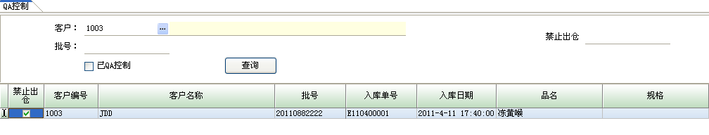
选择客户或输入批号，点，在要控制的批号记录前设置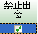，点确定，完成某个或几个批号的禁止出库设置。

5．盘点加解锁

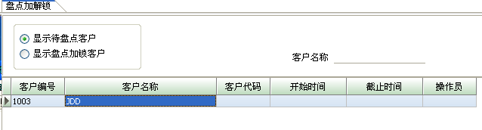
加锁：选择要加锁的客户记录，点击，选择或输入原因，保存完成；
解锁：选择要加锁的客户记录，点击，点完成解锁。

二．其它

1 单据查询
自定义条件查询各种单据及库存
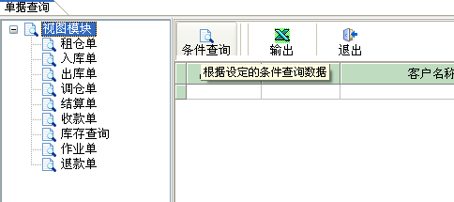
选择视图模块，点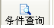
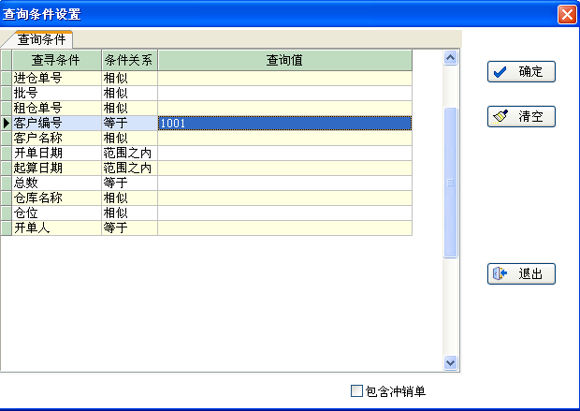
设置好查询值，点‘确定’，系统返回符合条的单据或库存信息。
钩选，返回符合条的单据包含已经冲销的单据。

2 单据审核
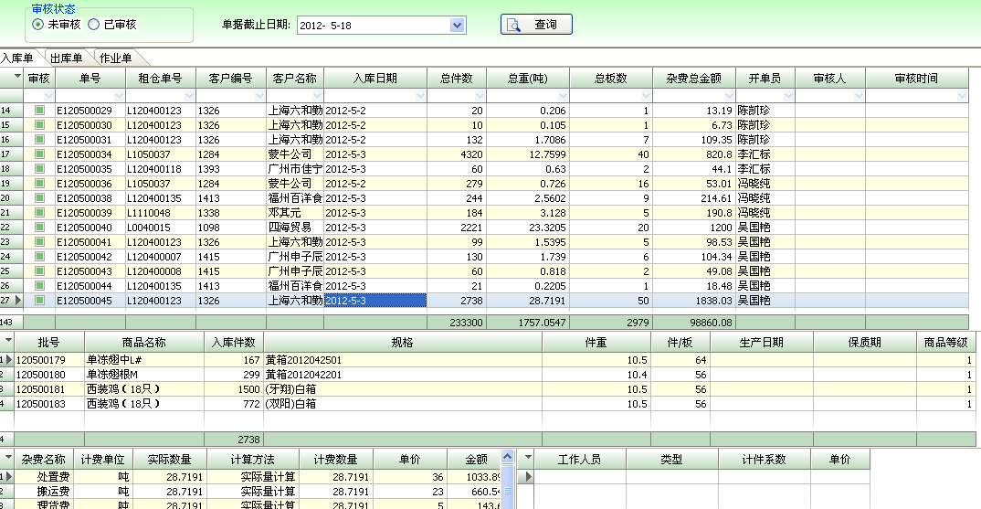
选择审核状态、单据截止日期，点查询，系统返回满足条件的单据记录；
表示通过审核、表示还未通过审核，审核状态设置完成后点完成审核。
单据审核还有一个重要功能，分配单据的作业人员（搬运、叉车），操作方法：
选择对应的单据， 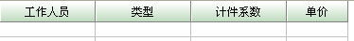点击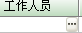选择作业人员，输入系数，单价，保存。同一类型有多个作业人员的，作业吨数平均分配。

3 仓库平面图
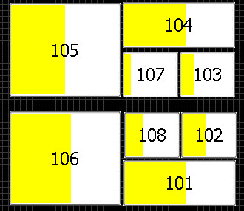
黄色代表有库存，双击库位图可以进入下一级，双击最底层库位图可以显示该库位存放的商品信息。

4 导出客户库存
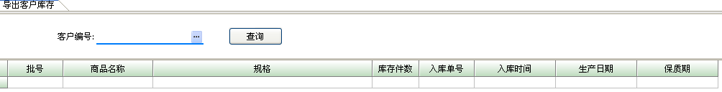
选择客户，点查询，系统返回客户的库存记录，点，系统将库存记录转换成EXCL文件，保存后可发送给客户，客户在出仓件数列输入要出库的件数，保存后回传给冷库。

5 导入客户出仓数据
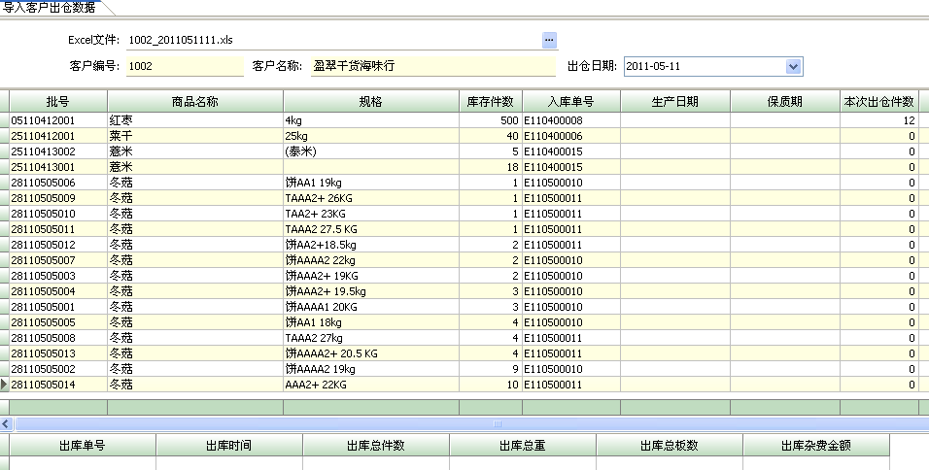
点 ，选择客户回传的出库数据，点、系统将客户的出库数据转换成出库单。
双击，可以调出该出库单便于打印。

三．报表图表
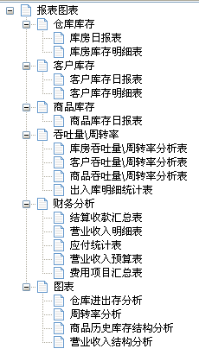
选择要查询的报表图表，设置条件后确定，系统返回统计结果。

